Конспект урока (библиотечный урок) 1 класс
Тема: Обобщение по теме «Сказки народные и авторские»
Перечень используемого материала, используемого на уроке: выставка книг (сказки авторские, сказки народные)
Этап урока | Действия учителя | Действия учащихся
Оргмомент | (Приветствие учителя, повторение правил поведения в библиотеке.)  - Здравствуйте, ребята! Сегодня наш урок пройдёт в школьной библиотеке. Давайте вспомним, какие правила необходимо соблюдать при посещении библиотеки. | Слушают учителя, повторяют правила посещения библиотеки.  (Если ребята не помнят, правила читают на стенде в библиотеке)
Целеполагание | - Чтобы узнать тему нашего урока, вам необходимо собрать слово из картинок. Слово можно прочитать по первым буквам в словах.  - А что такое сказа?  - Давайте посмотрим в разных источниках значение слова «сказка». | Читают слово по картинкам - сказки (приложение 1)  - Это где есть волшебство, звери разговаривают.  - Работа с толковым словарём С.И. Ожегова, словарём-справочником «Книгочей», ресурс интернет.  Разбирают из разных источников значение слова сказка.
Работа с прочитанными книгами. | - На столе вы видите книги, посмотрите внимательно, что их объединяет?  - Давайте посмотрим в наши читательские дневники (приложение 2), какие сказки вы уже читали. (Особое внимание уделяется обложке, название, автор)  - Ребята, вы видите две полочки. Помогите, пожалуйста, расставить книги, но сначала нужно подумать, как разделить их (по какому признаку). Когда дети расставят книги на полочках появляется надпись (1- авторские, 2- народные)  - Молодцы! Вы знаете много сказок. А сейчас я предлагаю вам заполнить таблицу, записать название сказок, которые вы читали – у авторских сказок необходимо указать автора. (дети слобоподготовленные пользуются читательским дневником, или выставкой книг)  - А сейчас я предлагаю отдохнуть и поиграть в игру, которая называется «Знаток сказок» | - В этих книгах сказки.  Рассматривают книги, выбирают те которые им знакомы. Рассказывают интересные отрывки из понравившихся произведений.  - На первую мы поставим народные сказки (у которых автор народ), а на вторую авторские. (Учащиеся могут предложить разделить по признаку читали – не читали, тогда необходимо обратить внимание на то, что мы обобщаем знания по разделу и предложить сначала расставить книги, которые читали в разделе)  - заполняют таблицу (Приложение 3)  - несколько человек зачитывают свои записи, обсуждают с товарищами какие больше всего понравились и почему.  Становятся в круг и каждый по очереди называет название сказки, если не знает выбывает, последний оставшийся игрок – победитель игры.
Работа по рубрике «Книжная полка» | - Ребята, дома с родителями вы читали сказки, которые вам предложил прочитать автор нашего учебника Л.А. Ефросинина. На доске вы видите названия сказок. На ваших столах лежат карточки с героями этих сказок, прикрепите героя в его сказку. | Крепят к каждой сказке героев (Приложение 4)
Литературные игры | Дома вы готовили инсценировку сказок. Вы готовы показать свои сказки? | Инсценировка сказок. (Пузырь, Соломинка и Лапоть. Лис и Мышонок. В. Бианки)

Приложение 1
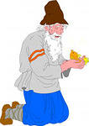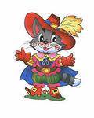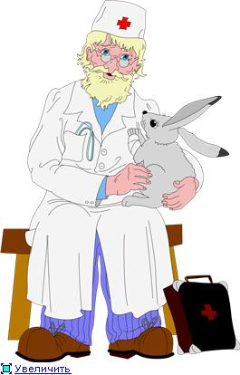

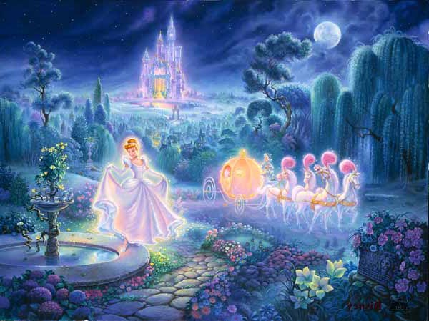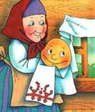

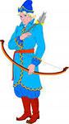
(Старик, Кот в сапогах, Айболит, Золушка, Колобок, Иван – Царевич. - СКАЗКИ)

Приложение 2
(Все учащиеся, начиная со второго полугодия, ведут читательские дневники)
МОЙ ЧИТАТЕЛЬСКИЙ ДНЕВНИК
2013 год 1 класс
 | ЧТЕНИЕ СОВМЕСТНО С РОДИТЕЛЯМИ | САМОСТОЯТЕЛЬНОЕ ЧТЕНИЕ
ЯНВАРЬ
ФЕВРАЛЬ
МАРТ
АПРЕЛЬ
МАЙ

Приложение 3
Сказки авторские |  | Сказки народные
Название сказки | Автор | Название сказки | Автор
 |  |  | народ

Приложение 4
Репка (Русская народная сказка) | Дядя Миша  В. Сутеев | Лисичка – сестричка и Волк  (Русская народная сказка) | Красная Шапочка  Шарль Перро | Сказка о рыбаке и рыбке  А.С. Пушкин
Дед |  |  | Бабушка | Старик
Бабка |  |  | Внучка | Старуха
Внучка |  |  | Волк | Золотая рыбка
Жучка |  |  | Дровосеки
Кошка
Мышка

(Герои сказок распечатать и разрезать. Разложить на столе, перемешав карточки)

